
متوسطة 15جانفي1956 الرباح ولاية الوادي
السلسلة 01 : الأعداد الطبيعية والأعداد الناطقة
سلاسل النجاح في الرياضيات
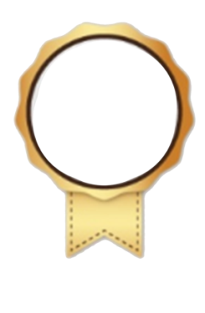
الأستاذ : موسى تامة

BEM
تمـــرين 1 (ش.ت .م 2015)
2024
- احسب القاسم المشترك الأكبر للعددين 696و 406مع كتابة مراحل الحساب.
- اكتب $\frac{696}{406}$ على شكل كسر غير قابل للاختزال.
- أحسب العدد P حيث: $P=\frac{696}{406}-\frac{3}{7}×\frac{5}{3}$.
تمـــرين 2 (ش.ت.م 2008)
- أوجد القاسم المشترك الأكبر للعددين 945 و1215.
- اكتبعلى شكل كسر غير قابل للاختزال .
تمـــرين 3
- اوجد القاسم المشترك الأكبر للعددين 2016 و 1760 باستخدام :
- خوارزمية الفروق المتتابعة .
- خوارزمية إقليدس ( القسمات المتتابعة) .
- أوجد جميع القواسم المشتركة للعددين 2016 و 1760 .
تمـــرين4
- احسب القاسم المشترك الأكبر للعددين 456 و1224 .
- عندما نقسم كلاّ من العددين 461 و 1237 على نفس العدد الطبيعي $x$ نجد على الترتيب الباقيين 5 و13.
ــ عيّن أكبر قيمة لـ :$x$ .

تمـــرين5
- أوجد العدد x حيث: $PGCD\left(528;561\right)=x$
- تحقّق حسابيا أنّ :$x^{2}-30x-99=0$
- جــد نسبة غير قابلة للاختزال تساوي العدد $\frac{528}{561}$ .
تمـــرين 6
- هل 11 يقسم كلاّ من 143 و 572 ؟ علّل إجابتك .
- بيّن دون إجراء عملية القسمة أن 11 يقسم كلا من 715 و429 .
تمـــرين 7
نعتبر العددين 286 و 130 .
- باستعمال خوارزمية إقليدس عين) 130PGCD ( 286;
- ليكن الكسر $A=\frac{286}{130}$ , أكتب A على شكل كسر غير قابل للاختزال .
تمـــرين 8
- أحسب القاسم المشترك الأكبر للعددين 2013 و 205.
- أكتب الكسرA حيث $A=\frac{\frac{7}{11}+6×3}{3+12×15}$ على شكل كسر غير قابل للاختزال .
تمـــرين 9
- أوجد القاسم المشترك الأكبر للعددين 264 و 360.
- هل العددان 264 و 360 أوليان فيما بينهما ؟ برّر إجابتك.
- اختزل الكسر $\frac{264}{360}$.

- الكتب العدد Fعلى شكل كسر غير قابل للاختزال حيث $F=\frac{264}{360}-\frac{1}{5}$ .
تمـــرين 10
X و Y عددا طبيعيان حيث : Y 493 = X667
- احسب القاسم المشترك الأكبر للعددين 493 و667 .
- اكتب الكسر $\frac{X}{Y}$ على شكل كسر غير قابل للاختزال .
تمـــرين 11

$a$ و $b$ عددان طبيعيان غير معدومين بحيث :
$a+b=55$ و $PGCD\left(a;b\right)=11$
01
ـ أوجد العددان $a$ و $b$. (أوجد جميع الحلول الممكنة)
2023/2024
الموسم الدراسي:
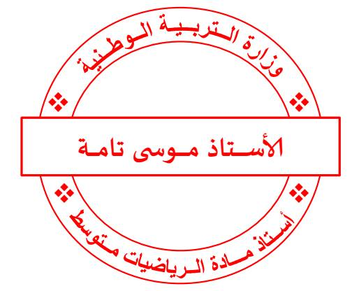
وضعية01 (ش.ت.م2010)
- احسب القاسم المشترك الأكبر للعددين 140 و 220.
- صفيحة زجاجية مستطيلة الشكل بعداها 1,40m و2,20m جُزئت إلى مربعات متساوية بأكبر ضلع دون ضياع .
- ما هو طول ضلع كل مربع ؟
- ما هو عدد المربعات الناتجة ؟
وضعية 02
نعتبر العددين 3073 و 1317.
- أحسب القاسم المشترك الأكبر للعددين 3073 و 1317.
- يشارك تلاميذ في مسابقة في الرياضيات حسب الفرق. يوجد 3073 تلميذة و 1317 تلميذ. يجب تكوين فرق متماثلة) لها نفس عدد التلاميذ ونفس التوزيع بين البنات والأولاد (بتعيين كل مشارك في فريق من الفرق.
- ما هو أكبر عدد ممكن من الفرق المتماثلة التي يمكن تشكيلها ؟
- عين في هذه الحالة تشكيلة كل فريق )عدد البنات وعدد الأولاد .(
وضعية 03
نعتبر العددين 540 و 300.
- أحسب القاسم المشترك الأكبر للعددين 540 و 300.
- نريد أن نفرش قاعة مستطيلة الشكل طولها 5, 40mوعرضها m3 بزرابي مربعة الشكل وكلها متماثلة .
- ما هو طول كل زربية حتى يكون عدد الزرابي المستعملة أصغر ما يمكن ؟
- عين حينئذ عدد الزرابي المستعملة .
وضعية 04
يملك أحد هواة الطوابع البريدية1631 طابعا جزائريا و 932 طابعا أجنبيا.
يريد بيع كل طوابعه على شكل مجموعات متماثلة) لها نفس عدد الطوابع ونفس التوزيع بين الطوابع الجزائرية والأجنبية( .
- عين أكبر عدد من المجموعات التي يمكن تشكيلها .
- عين حينئذ عدد الطوابع الجزائرية وعدد الطوابع الأجنبية في كل مجموعة .
وضعية 05 (الجزء –أ- ش.ت.م2022)
خصّص فلاح قطعة أرض لإنتاج البطاطا والجزر , فكان المحصول : 1188 صندوق من البطاطا و 528 صندوقا من الجزر .
قصد مساعدة دور العجزة ومراكز الأيتام وذوي الاحتياجات الخاصة , يريد هذا الفلاح أن يجمّع الصناديق في تشكيلات متماثلة من حيث النوع والعدد (أي كل تشكيلة تحتوي على نفس عدد صناديق البطاطا ونفس صناديق الجزر )
ــ ما هو أكبر عدد من التشكيلات التي يمكن تكوينها؟
ما هو عدد صناديق البطاطا وصناديق الجزر في كل تشكيلة ؟
وضعية 06
مجلدان أحدهما به 686 صفحة والآخر به 490 صفحة , بحيث يتكوّن كل مجلد من عدد معيّن من الكراريس ذات نفس عدد الصفحات تتراوح بين 45 صفحة و55 صفحة .
- أوجد عدد الصفحات التي يتضمنها الكراس الواحد.
- أوجد في هذه الحالة عدد الكراريس التي يتشكّل منها كل مجلد.
وضعية 07
نريد غرس أشجار على محيط حديقة مثلثة الشكل , على أن تكون شجرة في كل ركن من أركان الحديقة , وان تكون المسافة التي تفصل الأشجار متساوية .

- ما هي اكبر مسافة تفصل بين شجرتين متجاورتين إذا علمت أن الأبعاد الثلاثة للحديقة بالمتر هي : 132 , 165 , 204 .؟
- ما هو عدد الأشجار التي يمكن غرسها حول هذه الحديقة ؟
وضعية 08
يوجد في مخزون مكتبي بين 200 و300 قلما من نفس النوع .
يريد وضع هذه الأقلام في علب متماثلة بحيث كل علبة تحوي نفس عدد الأقلام.
إذا وضع هذه الأقلام في 5 علب يبقى لديه 3 أقلام و إذا وضعها في 3 أو 7 علب لا يبقى لديه أي قلم .
ــ ما هو عدد الأقلام الموجودة في مخزون هذا المكتبي ؟
وضعية 09 (مركبة) :
حقل مستطيل الشكل طوله $114 m$ و مساحته $9576m^{2}$ . أراد صاحبه غرز أعمدة حوله لتثبيت سياج , على أن يغرز عمودا في كل ركن من أركان الحديقة و أن تكون المسافة التي تفصل كل عمودين متتاليين ثابتة و أكبر ما يمكن .
ــ ســـاعد صــاحب هذا الحقل على إيجاد التكلفة الإجمــالية لهذه الأعمـدة مكتــوبة على الشكل العلــمي علما أن تكلفة كل عمـــود $2500 DA$.



نصيحة

أنجز جدولا للمذاكرة
moussasouf39@gmail.com
02

الأستاذ موسى تامة للرياضيات التعليم المتوسط

